由于时间的关系 在这里只看 3 4 5 6 7 9 10 11 13 15 16 18 19 20 章节，以后的章节，等过完年回来再补
视频教程存放在 H:\mfc\孙鑫VC++视频教程 目录下
目录
第三课 讲述MFC AppWizard的原理与MFC程序框架的剖析. 2
第四课 MFC消息映射机制的剖析 讲述如何运用ClassWizard 4
第五课 掌握CDC的文字处理程序的编写 6
第六课 菜单的工作原理及编写应用 8
消息的分类 8
标准消息： 8
命令消息 8
通告消息 9
第七课 对话框用户界面程序的编写 9
使控件和变量绑定 11
获取和设置窗口的大小 14
设置控件的消息响应函数 14
第九课 如何修改MFC AppWizard向导生成的框架程序的外观和大小 16
在程序创建之前修改框架程序的外观 16
在程序创建之后修改框架程序的外观 17
MFC提供的简化的方法 18
使用函数修改创建之后的窗口类 18
第十课 图形的绘制，如何使用自定义画笔 19
第十一课 如何让CDC上输出的文字、图形具有保持功能 19
第十三课 使用CArchive类对文件进行操作 19
第十五课 多线程程序的编写 19
第十六课 事件内核对象、关键代码段（临界区）的讲解 19
第十八课 ActiveX控件的应用与工作原理 19
第十九课 动态链接库程序的编写 19
第二十课 Hook编程 19

第三课 讲述MFC AppWizard的原理与MFC程序框架的剖析.
MFC的WinMain函数在文件Microsoft Visual Studio\VC98\MFC\SRC\APPCORE.CPP 里面。
在程序中APP等类的实例都是全局的，所以这些类的实例的声明和构造函数都是在WinMain函数入口之前被执行。也就是说。在APP的构造函数和
WinMain函数下断点会首先断在APP的构造函数里面。如下面的代码，程序程序会首先断在1处，然后是2和3
#include <iostream.h>
Class Cpoint
{
Public:
Cpoint()
{
} //(2)
};
Cpoint pt; //(1)
Void main()
{ //(3)
}
创建一个Test名字的工程，单文档应用程序，其中APP类是继承了CWinAPP 如：class CTestApp : public CwinApp
可是在CwinApp的构造函数中是需要一个函数的 如下
class CWinApp : public CWinThread
{
DECLARE_DYNAMIC(CWinApp)
public:

// Constructor
CWinApp(LPCTSTR lpszAppName = NULL); …………………
CWinAPP的构造函数的确有一个函数，但是由于他有默认值，所以在TestApp类里面就不用显示的调用CwinApp的构造函数了

在CwinApp的构造函数里面有这样的语句
CWinApp::CWinApp(LPCTSTR lpszAppName)
{
if (lpszAppName != NULL)
m_pszAppName = _tcsdup(lpszAppName);
else
m_pszAppName = NULL;

// initialize CWinThread state
AFX_MODULE_STATE* pModuleState = _AFX_CMDTARGET_GETSTATE();
AFX_MODULE_THREAD_STATE* pThreadState = pModuleState->m_thread;
ASSERT(AfxGetThread() == NULL);
pThreadState->m_pCurrentWinThread = this;
ASSERT(AfxGetThread() == this);
注意里面的this指针，他指向的是具体的类的实例，而不是当前this指针所在函数的类。This是指向实例，这个要分开。当声明一个子类的实例的时候，
调用这个函数的时候，this指针指向的是子类的声明的实例。

凡是前面带有AFX的函数都是应用程序框架类函数

在CmainFrame中有个函数OnCreate（） 这个函数用来相应窗口创建的消息。
在View类上点击右键 点击 Add Windows Message Handle 来添加窗口相应的消息的处理函数

第四课 MFC消息映射机制的剖析 讲述如何运用ClassWizard
CWnd类的代码都放到了WINCORE.cpp中。
/*HDC hdc;
hdc=::GetDC(m_hWnd);
MoveToEx(hdc,m_ptOrigin.x,m_ptOrigin.y,NULL);
LineTo(hdc,point.x,point.y);
::ReleaseDC(m_hWnd,hdc);*/
这段代码可以在View类是界面上画直线。
/*CDC *pDC=GetDC();
pDC->MoveTo(m_ptOrigin);
pDC->LineTo(point);
ReleaseDC(pDC);*/功能同上

/*CClientDC dc(GetParent());
dc.MoveTo(m_ptOrigin);
dc.LineTo(point);*/
这段代码可以把直线画到快捷栏上
/*CWindowDC dc(GetDesktopWindow());
dc.MoveTo(m_ptOrigin);
dc.LineTo(point);*/
这段代码可以回到标题栏上 范围更广。这GetDestopWindow（）这个函数是获取整个界面的指针，所以这段代码可以画直线在这个桌面上。

//CWindowDC dc(this);
//CWindowDC dc(GetParent());
/*CWindowDC dc(GetDesktopWindow());
dc.MoveTo(m_ptOrigin);
dc.LineTo(point);*/
/*CPen pen(PS_DOT,1,RGB(0,255,0));
CClientDC dc(this);
CPen *pOldPen=dc.SelectObject(&pen);
dc.MoveTo(m_ptOrigin);
dc.LineTo(point);
dc.SelectObject(pOldPen);*/
这段代码的功能是添加一个画笔 ，然后使用画笔在View视图上画线，其中dc.SelectObject(&pen);这个函数的功能是把画笔添加到设备描述表中，这样系统才能知道用这个画笔进行画图。
这个函数的返回值是使用这个画笔之后被替换下来的当前的画笔的指针。所以在后面使用dc.SelectObject(pOldPen);这样的函数来还原系统原来的画笔。

/*CBitmap bitmap;
bitmap.LoadBitmap(IDB_BITMAP1);
CBrush brush(&bitmap);*/
/*CClientDC dc(this);
//dc.FillRect(CRect(m_ptOrigin,point),&brush);
CBrush *pBrush=CBrush::FromHandle((HBRUSH)GetStockObject(NULL_BRUSH));
CBrush *pOldBrush=dc.SelectObject(pBrush);
dc.Rectangle(CRect(m_ptOrigin,point));
dc.SelectObject(pOldBrush);*/
这段函数的功能是用一个位图来绘制制定的矩形区域
其中，bitmap是一个位图类，使用LoadBitmap类来加载IDB_BITMAP1资源，并被画刷brush在构造函数中加载。
CBrush::FromHandle可以通过一个句柄获取相应的指针
GetstockObject是获取一个画刷的句柄

静态的成员函数只能访问静态的成员变量

第五课 掌握CDC的文字处理程序的编写
插入符的创建CreateSolidCaret(20,100)创建一个插入符
ShowCaret()显示一个插入符
字体的高度 有升序和降序分别在虚线以上和以下
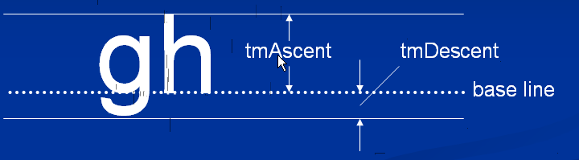

获取系统默认的字体高度和宽度
CClientDC dc(this);
TEXTMETRICｔｍ；
dc.GetTextMetrics(&tm);
其中tm.tmHeight = tm.tmAscent + tmDescent

这样就能获取到系统默认的高度和宽度了 在结构体tm中

当窗口发生重绘的时候使用OnDraw函数响应

setCaretPos(point) 设置光标所在位置
OnChar() 接收键盘按键事件，
COLORREF clr = dc.SetTextColor(dc.GetBkColor()); 、
GetBkColor函数用来获取背景色，SetTextColor函数返回先前使用的背景色
Csize sz = dc.GetTextExtent(string) 获取一个字符串的长度 sz.cx表示字符串在界面上的长度

第六课 菜单的工作原理及编写应用
添加一个菜单，分别在Frame类app类doc类和view类添加响应函数，而最终只有View类的响应函数被执行。然后删除View类的响应函数，那么Doc类的响应函数被执行。然后再删除Doc类的响应函数，那么只有MianFrame函数被执行。然后再删除MainFrame类的响应函数，那么App的响应函数被执行。也就是说响应事件的一次顺序是view、Doc、MainFrame、App。当有一个函数被匹配上后，不在继续之后以后响应的处理函数。

消息的分类
消息可以分为，标准消息、命令消息、和通告消息
从CWnd派生的类可以接受标准消息，命令消息和通告消息
而从CcmdTarget派生的类可以接受命令消息也就是说
App和Doc只能接受命令消息而接受不到标准消息。

标准消息：
除WM_COMMAND之外，所有的WM开头的消息都是标准消息。从CWnd派生出来的类都可以接受此类消息。

命令消息
从CcmdTarget派生的类都可以接受此类消息。比如菜单消息
CWnd类是CcmdTarget的派生类，所以CWnd派生的类都可以接受命令消息和标准消息。而像app和doc这些类只能接受命令消息

通告消息
和命令消息一样从CcmdTarget派生的类都可以接受到这类消息。

GetMenu()->GetSubMenu(0)->CheckMenuItem(0,MF_BYPOSITION | MF_CHECKED);
这句话的功能是索引菜单，得到文件这个菜单然后将第0个菜单打上标签，既对号。

第七课 对话框用户界面程序的编写
在资源界面新建一个Dialog资源，然后添加相应的类，这样就产生了一个界面，调用界面有两种方式
一种是DoModal();来调用，另一种是调用Create来调用，在使用Create来调用的时候，需要自己进行销毁。
具体代码如下
md1.Create(IDD_DIALOG1,this);
md1.ShowWindow(SW_SHOW);
然后使用函数md1.DestroyWindow();
来对窗口进行销毁，需要特别的注意的是，当我们单击Dialog上默认的确认按钮的时候，窗口并没有进行销毁，而是被隐藏了。

在一个窗口类中，如果想要获取他的控件的指针，可以使用GetDlgItem（int nID）函数来获取，他的一个参数是控件的ID号。
代码如下
CString str;
if (this->GetDlgItem(IDC_NUM1)->GetWindowText(str),str=="Number1:") 这句话是一个逗号表达式，这句话的返回值是逗号后面的表达式的返回值
{
GetDlgItem(IDC_NUM1)->SetWindowText("数值1");
}
else
{
GetDlgItem(IDC_NUM1)->SetWindowText("Number1");
}
其中IDC_NUM1是一个Label的一个ID号，一个label是一个静态的控件，他不能响应通告事件，如果我们想要让他响应通告事件，可以打开它的属性栏，然后如下勾选。我们需要把通知勾选上，并且修改它的ID号 和其他的Label的ID号不同
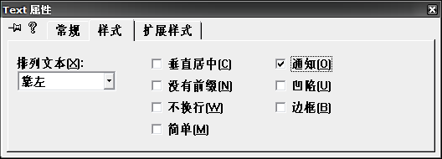

获取窗口的文本除了可以使用类的GetWindowText外，还可是直接使用窗口的类的函数GetDlgItemText来获取控件的内容
char chr[10];
GetDlgItemText(IDC_EDIT1,chr,10);
这个函数能够直接使用窗口类的指针来获取控件的内容而不用获取控件的指针。
同样，有函数SetDlgItemText这个函数来设置控件的内容
同样的还有函数 GetDlgItemInt();获取一个控件的内容直接返回一个int类型的变量

使控件和变量绑定
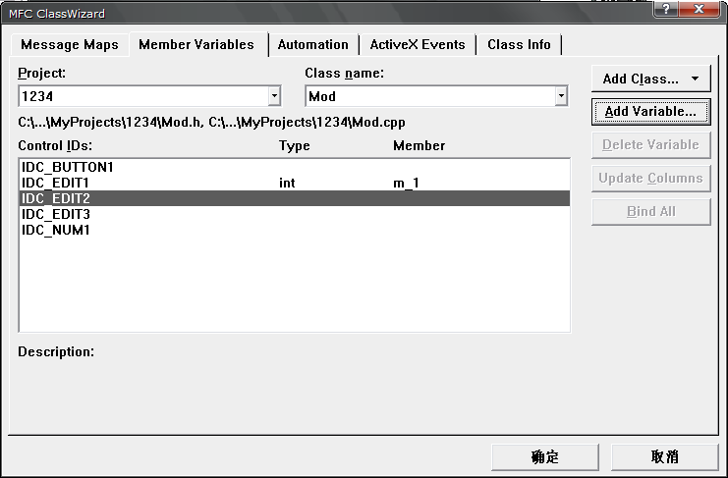
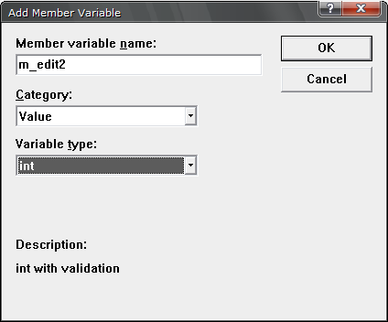如图所示，这样就能声明一个m_edit2的变量来和控件进行绑定了。
可以使用UpdateData();函数来从控件获取内容的变量，函数的默认参数是True，如果参数是False 意思的把变量的内容输出到控件上。

//::SendMessage(GetDlgItem(IDC_EDIT1)->m_hWnd,WM_GETTEXT,10,(LPARAM)ch1);
//::SendMessage(m_edit1.m_hWnd,WM_GETTEXT,10,(LPARAM)ch1);
//GetDlgItem(IDC_EDIT1)->SendMessage(WM_GETTEXT,10,(LPARAM)ch1);
m_edit1.SendMessage(WM_GETTEXT,10,(LPARAM)ch1);
m_edit2.SendMessage(WM_GETTEXT,10,(LPARAM)ch2);

num1=atoi(ch1);
num2=atoi(ch2);
num3=num1+num2;
itoa(num3,ch3,10);

m_edit3.SendMessage(WM_SETTEXT,0,(LPARAM)ch3);*/

int num1,num2,num3;
char ch1[10],ch2[10],ch3[10];

SendDlgItemMessage(IDC_EDIT1,WM_GETTEXT,10,(LPARAM)ch1);
SendDlgItemMessage(IDC_EDIT2,WM_GETTEXT,10,(LPARAM)ch2);

num1=atoi(ch1);
num2=atoi(ch2);
num3=num1+num2;
itoa(num3,ch3,10);

SendDlgItemMessage(IDC_EDIT3,WM_SETTEXT,0,(LPARAM)ch3);
SendDlgItemMessage(IDC_EDIT3,EM_SETSEL,0,-1);
m_edit3.SetFocus();
这段代码的功能是使用发送消息的方法来获取控件的内容和设置控件的内容。

获取和设置窗口的大小
使用GetWindowRect来获取窗口的大小，使用SetWindowPos来设置窗口的大小。

设置控件的消息响应函数
WNDPROC prevProc;
LRESULT CALLBACK WinSunProc(
HWND hwnd, // handle to window
UINT uMsg, // message identifier
WPARAM wParam, // first message parameter
LPARAM lParam // second message parameter
)
{
if(uMsg==WM_CHAR && wParam==0x0d)
{
//::SetFocus(::GetNextWindow(hwnd,GW_HWNDNEXT));
//SetFocus(::GetWindow(hwnd,GW_HWNDNEXT));
SetFocus(::GetNextDlgTabItem(::GetParent(hwnd),hwnd,FALSE));
return 1;
}
else
{
return prevProc(hwnd,uMsg,wParam,lParam);
}
}

BOOL CTestDlg::OnInitDialog()
{
CDialog::OnInitDialog();

// TODO: Add extra initialization here
prevProc=(WNDPROC)SetWindowLong(GetDlgItem(IDC_EDIT1)->m_hWnd,GWL_WNDPROC,
(LONG)WinSunProc);
return TRUE; // return TRUE unless you set the focus to a control
// EXCEPTION: OCX Property Pages should return FALSE
}
这段代码中，设置了控件Edit1的消息响应函数。在CTestDlg::OnInitDialog()这个函数中设置的，这个函数响应Dlg的初始化消息，在create消息和show消息之间发送给程序。
SetWindowLong函数设置一个控件的消息响应函数，并返回以前使用的消息响应函数的指针。这里一旦设置消息响应函数，那么这个控件的所有消息都由这个函数处理。
特别要注意的地方是：
if(uMsg==WM_CHAR && wParam==0x0d)
{
//::SetFocus(::GetNextWindow(hwnd,GW_HWNDNEXT));
//SetFocus(::GetWindow(hwnd,GW_HWNDNEXT));
SetFocus(::GetNextDlgTabItem(::GetParent(hwnd),hwnd,FALSE));
return 1;
}
else
{
return prevProc(hwnd,uMsg,wParam,lParam);
}
也就是说，当不是按下回车产生的键盘消息的话，所有的消息还都是交给以前的处理函数来处理。

第九课 如何修改MFC AppWizard向导生成的框架程序的外观和大小

在程序创建之前修改框架程序的外观
在单文档应用程序里面的MainFrame类里面可以看到这样的函数
BOOL CMainFrame::PreCreateWindow(CREATESTRUCT& cs)
{
if( !CFrameWnd::PreCreateWindow(cs) )
return FALSE;
// TODO: Modify the Window class or styles here by modifying
// the CREATESTRUCT cs

return TRUE;
}
这个函数中CFrameWnd::PreCreateWindow(cs)这个函数的作用是创建窗口，所以想要改变窗口要在这个函数之前进行修改，而参数cs就是记录窗口信息的结构体，修改这个结构体就能修改要创建窗口的大小的外观。

在程序创建之后修改框架程序的外观
在程序创建之后可以使用SetWindowLong修改框架程序的外观。
比如在MainFrame中的OnCreate函数中添加如下代码
SetWindowLong(m_hWnd,GWL_STYLE,GetWindowLong(m_hWnd,GWL_STYLE) & ~WS_MAXIMIZEBOX);
这样就修改了窗口的标题。

我们也可以自己创建一个窗口类，然后让其他的窗口类按照我们的窗口类创建。方法如下。
wndcls.cbClsExtra=0;
wndcls.cbWndExtra=0;
wndcls.hbrBackground=(HBRUSH)GetStockObject(BLACK_BRUSH);
wndcls.hCursor=LoadCursor(NULL,IDC_HELP);
wndcls.hIcon=LoadIcon(NULL,IDI_ERROR);
wndcls.hInstance=AfxGetInstanceHandle();
wndcls.lpfnWndProc=::DefWindowProc;
wndcls.lpszClassName="sunxin.org";
wndcls.lpszMenuName=NULL;
wndcls.style=CS_HREDRAW | CS_VREDRAW;

RegisterClass(&wndcls);

cs.lpszClass="sunxin.org";*/
这段代码的黑色部分是创建一个窗口类，然后使用 cs.lpszClass="sunxin.org"; 来使当前的窗口类的类型是我们刚创建的类型。
那么会有一个问题，也就是说，这个cs是框架类，我们创建的窗口的类型只能显示标题的图标等内容，而视图部分是由视图类所显示的。所以还得在视图类的PreCreateWindow函数中添加如下代码才能让视图类的外观和我们刚创建的类的外观一样。
cs.lpszClass="sunxin.org";

MFC提供的简化的方法
MFC也提供给我们一个简化这些操作的方法。可以使用函数AfxRegisterWndClass来修改窗口类。代码如下
//cs.lpszClass=AfxRegisterWndClass(CS_HREDRAW | CS_VREDRAW,0,0,
// LoadIcon(NULL,IDI_WARNING));
修改标题栏的图标
//cs.lpszClass=AfxRegisterWndClass(CS_HREDRAW | CS_VREDRAW,
// LoadCursor(NULL,IDC_CROSS),(HBRUSH)GetStockObject(BLACK_BRUSH),0);
修改光标和背景

使用函数修改创建之后的窗口类
我们也可以在窗口创建之后修改窗口类，所使用的函数是SetClassLong
代码如下
SetClassLong(m_hWnd,GCL_HICON,(LONG)LoadIcon(NULL,IDI_ERROR));
同样有Set一般都有GetGetClassLong是用来获取窗口类的函数

第十课 图形的绘制，如何使用自定义画笔

第十一课 如何让CDC上输出的文字、图形具有保持功能

第十三课 使用CArchive类对文件进行操作

第十五课 多线程程序的编写

第十六课 事件内核对象、关键代码段（临界区）的讲解

第十八课 ActiveX控件的应用与工作原理

第十九课 动态链接库程序的编写

第二十课 Hook编程

